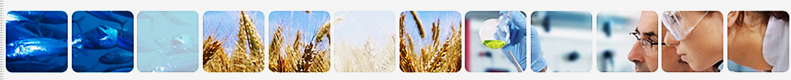

Lærervejledning

Hvor kommer maden fra?
Landbrug og fiskeri
Bioteknologi

Aldersgruppe 1
(alderen 5-7 år)

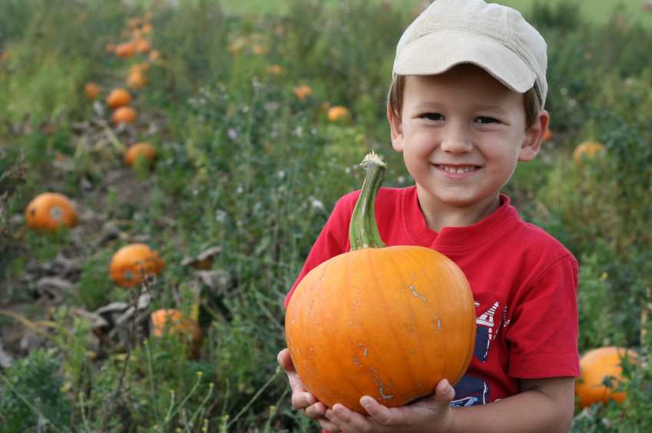

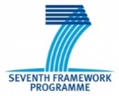


Indholdsfortegnelse

Denne lærervejledning tilbyder undervisningsforslag og foreslår materialer til børn om:

- Landbrug og fiskeri
(produktion, forarbejdning, sikkerhed, bæredygtighed, dyrevelfærd)

- Bioteknologi
(traditionel, moderne og fremtidig)

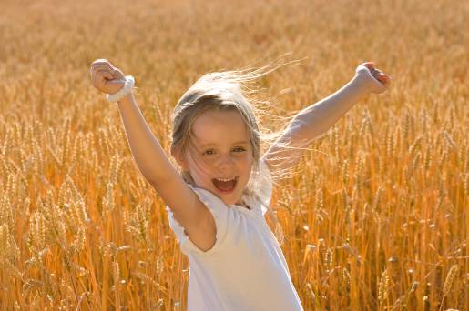
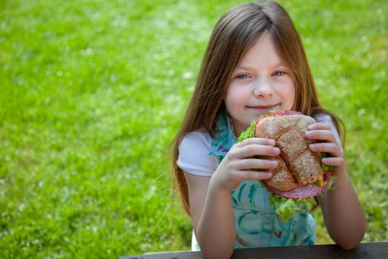
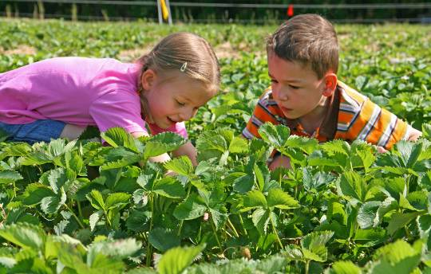

Undervisningsforløb og forslag til timer

Der er to undervisningsforløb i dette dokument, et om landbrug og et om bioteknologi.

I hvert forløb skitseres, hvad børnene skal lære og de tilgængelige undervisningsmaterialer. Der også gives forslag til timer.

Spørgsmål | Læring | Materialer
Hvor kommer maden fra? | Vide, at maden kommer fra planter og dyr | PowerPoint om, Hvor kommer maden fra  Aktivitet med kort om planter og dyr  Klippe og klistre-aktivitet om planter og dyr
Hvor produceres maden? | Blive bevidst om, at maden kan opdrættes, fanges eller dyrkes derhjemme  Blive bevidst om de forskellige typer landbrug og fiskeri | PowerPoint om hvede  PowerPoint om jordbær  PowerPoint om dyr  Arbejdsark om madens historie
Hvordan forandrer maden sig fra jord og bord? | Blive bevidst om, at nogle fødevarer bliver forandret mellem dyrkning/opdræt og indtagelse  Kunne nævne fødevarer, der er blevet ændret mellem opdræt og indtagelse | PowerPoint – Kan jeg spise det?  Arbejdsarket – Hvad er forandret?
Hvordan behandles vores mad sikkert? | Blive bevidst om fødevaresikkerhed, og at hygiejne er vigtig lige fra opdræt til indtagelse | PowerPoint om sikker behandling af maden  Arbejdsark om sikker behandling af maden

Landbrug og fiskeri
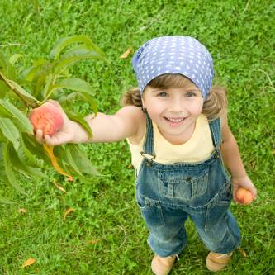
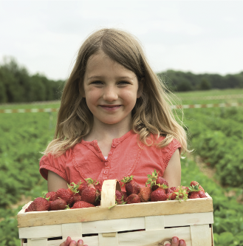
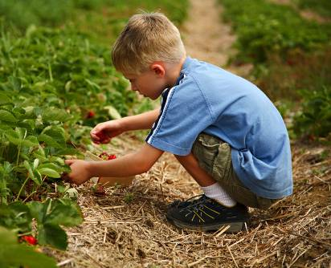
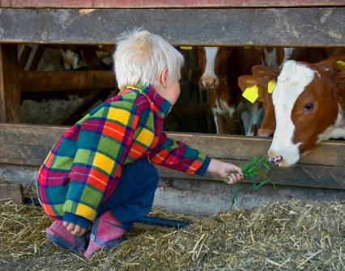

Hvor kommer maden fra?

Læring | Undervisningsforslag
Vide, at maden kommer fra planter og dyr | Brug PowerPoint-præsentationen Hvor kommer maden fra til at introducere begrebet om, at al vores mad kommer fra en plante eller et dyr.  Brug aktiviteten med kort om planter og dyr til at få en diskussion i gang om kilderne til de forskellige fødevarer.  Læg fødevarer eller emballage fra fødevarer (cirka 8) i en pose, og bed børnene om at tage en fødevare/pakke fra posen og sige, om den kommer fra en plante eller et dyr. Bemærk: Undgå råt kød eller fiskeprodukter eller andet frugt og grønt, der kan være farligt for børn at håndtere. Forslag til fødevarer: fisk på dåse, en tom æggebakke, brød, ost, en ren, tom mælkekarton, forskellig frugt og grøntsager (tørret, på dåse, presset saft, frisk).  Børnene kan udføre klippe og klistre-aktiviteten med planter og dyr.

Hvordan produceres maden?
Læring | Undervisningsforslag
Blive bevidst om, at maden kan opdrættes, fanges eller dyrkes derhjemme  Blive bevidst om de forskellige typer landbrug og fiskeri | Nogle eller alle af præsentationerne nedenfor handler om at lære børnene om, hvordan forskellige fødevarer produceres.  PowerPoint om hvede – ser på, hvordan hveden dyrkes, og hvad der laves af hvede.  Powerpoint om jordbær – ser på, hvordan jordbær dyrkes.  Powerpoint om opdræt – ser på, hvordan nogle dyr opdrættes.  Giv børnene arbejdsarket Madens historie, og få dem til at illustrere, hvordan en af fødevarerne fra PowerPointene produceres. Det kan være hensigtsmæssigt at få børnene til at bestemme sig for de vigtigste trin i processen og skrive og vise disse for børnene som hjælp til deres illustrationer. Der findes et ark med fire trin og et ark med seks trin.

Hvordan forandrer maden sig fra jord og bord?

Læring | Undervisningsforslag
Blive bevidst om, at nogle fødevarer bliver forandret mellem dyrkning/opdræt og indtagelse  Kunne nævne fødevarer, der er blevet ændret mellem opdræt og indtagelse | Vis børnene PowerPointen Kan jeg spise det for at begynde en diskussion om, hvad der sker med vores fødevarer, inden vi spiser dem.  Giv børnene en kopi af arket Hvad er forandret. Tal om hvert par af fødevarer, og drøft, hvordan de har forandret sig. Børnene kan bruge ordbanken til at skrive ordene mellem de to billeder for at forklare, hvad der har fået dem til at forandre sig.

Hvordan behandles vores mad sikkert?

Læring | Undervisningsforslag
Blive bevidst om fødevaresikkerhed, og at hygiejne er vigtigt lige fra opdræt til indtagelse | Vis PowerPointen om Sikker behandling af mad for at introducere ideen om, at vores mad bliver ordentligt behandlet, lige fra den opdrættes, indtil vi køber den.  Drøft, hvad der sker, så vores mad bliver sikker at spise.  Behandling af maden omfatter at:  - sørge for, at afgrøderne dyrkes sikkert  - søge for, at dyrene behandles ordentligt  - opbevare maden forsigtigt for at undgå forurening eller fordærvelse.  Giv børnene arket om sikker behandling af mad, og bed dem om at illustrere de forskellige trin i sikker behandling af mælk.

Bioteknologi
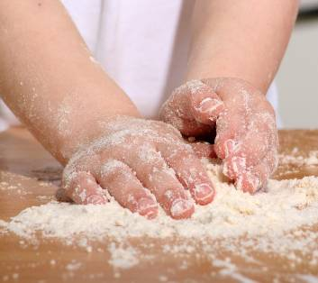
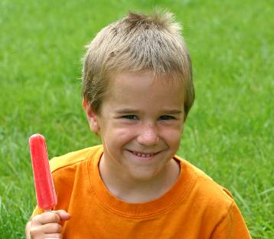
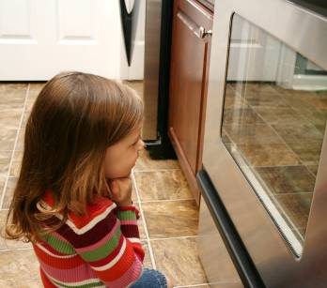
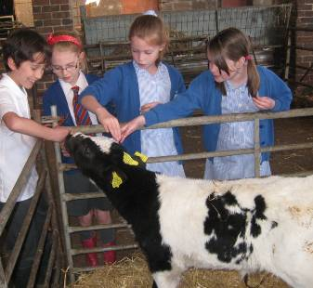

Spørgsmål | Læring | Materialer
Hvordan forandrer maden sig, når den opvarmes eller nedkøles? | Få bevidsthed om videnskaben bag produktion og forarbejdning af fødevarer.  (Forandringer af maden, som opstår som følge af at blande opvarmning og nedkøling). | PowerPoint om Hvordan forandrer maden sig?  Arbejdsark om Hvordan forandrer maden sig?
Hvordan bliver ost lavet? | Få bevidsthed om videnskaben bag produktion og forarbejdning af fødevarer.  (Ændringer af fødevarer, der opstår som følge af biologiske forandringer). | Hvordan bliver ost lavet? PowerPoint  Arbejdsark om Hvordan bliver ost lavet?  Opskrift på simpel blød ost

Hvordan forandrer maden sig, når den opvarmes eller nedkøles?

Læring | Undervisningsforslag
Få bevidsthed om videnskaben bag produktion og forarbejdning af fødevarer.  (Forandringer af maden, som opstår som følge af opvarmning og nedkøling). | Vis børnene PowerPointen om Hvordan forandrer maden sig for at skabe en diskussion om, hvordan maden ændrer sig ved opvarmning og nedkøling. Få børnene til at tænke over deres egne eksempler på, hvordan mad forandrer sig, når den opvarmes eller afkøles. Diskutér, om disse forandringer kan gøres om.  Giv børnene arbejdsarket om Hvordan forandrer maden sig. Bed dem om at tegne nogle eksempler på fødevarer før og efter, at de er blevet opvarmet eller nedkølet. De kan anvende ideerne fra PowerPointen eller deres egne ideer.

Hvordan bliver ost lavet?

Læring | Undervisningsforslag
Få bevidsthed om videnskaben bag produktion og forarbejdning af fødevarer.  (Forandringer af mad, der opstår som følge af biologiske forandringer). | Vis børnene PowerPointen om Hvordan bliver ost lavet. Snak om hvert af trinene i fremstillingen af ost.  Giv børnene arbejdsarket om Hvordan bliver ost lavet. De skal klippe de forskellige trin ved fremstilling af ost ud og sætte dem i den rigtige rækkefølge. Dernæst kan de lime dem på et nyt ark papir eller ind i et hæfte.  Eller du kan tilrettelægge et forløb med ostefremstilling ved at følge opskriften til simpel fremstilling af ost.

